Luftkühler Formeln

Luftkühlerleistung (Nass)
$$Q^{'}=\frac{\dot{V}∙ ρL ∙ Δh}{3600}=kW$$

Luftkühlerleistung (Trocken)
$$m^{'}=m^{'}∙cL∙∆t=kW$$

Volumenstrom
$$V^{'}=\frac{Q̇ ∙ 3600}{ρL ∙ cL ∙ Δt}=m3/h$$

Temperatur
$$Δt=\frac{Q̇ ∙ 3600}{V' ∙ cL ∙ cL}=K$$

Wassermenge
$$m'LE=\frac{Q^{'}}{ΔtW ∙ cW}=Kg/s$$

Kondenswassermenge
$$m'K=\frac{V̇ ∙ ρL ∙ Δx}{1000}=Kg/h$$

Legende/Information
- Q̇ = Luftkühlerleistung [kW]
- V̇ = Volumenstrom [m3/h]
- m’= Massenstrom [kg/h]
- ρL = Dichte Luft [Kg/m3]
- cL = Wärmekapazität Luft (1.006) [KJ/(Kg·K)]
- cW = Wärmekapazität Wasser (4.187) [KJ/(Kg·K)]
- Δt = Temperatur Luft [K]
- Δh = Spez. Enthalpie [KJ/Kg]
- Δx = Wasserdampf [g/Kg]
- ΔtW = Temperatur Wasser (tRL - tVL) [K]
- ṁLE = Wassermenge [Kg/s]
- ṁK = Kondenswassermenge [Kg/h]

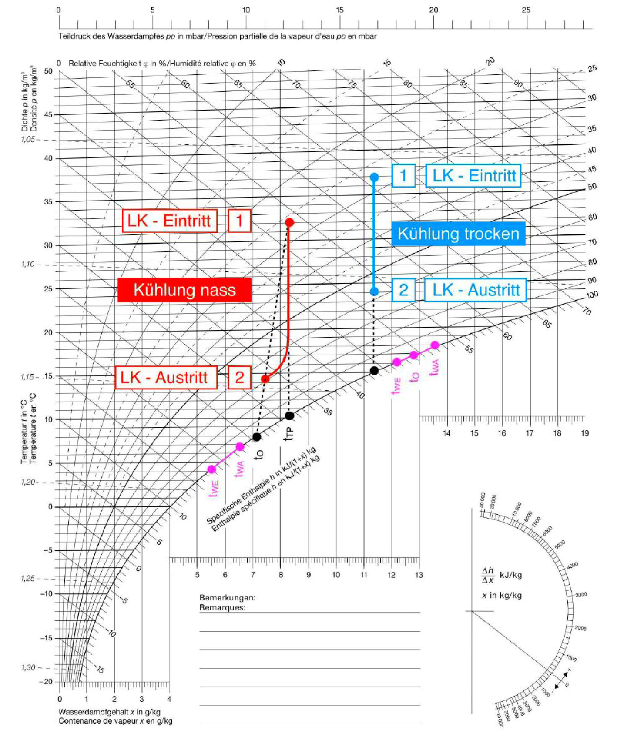

Trockene Kühlung:
∆t kann eingesetzt werden da kein Wasser austritt und somit das ∆h identisch
Bleibt.

Nasse Kühlung:
∆h muss eingesetzt werden da Wasser austritt und sich der Austrittspunkt im
HX – Diagramm horizontal verschiebt.

